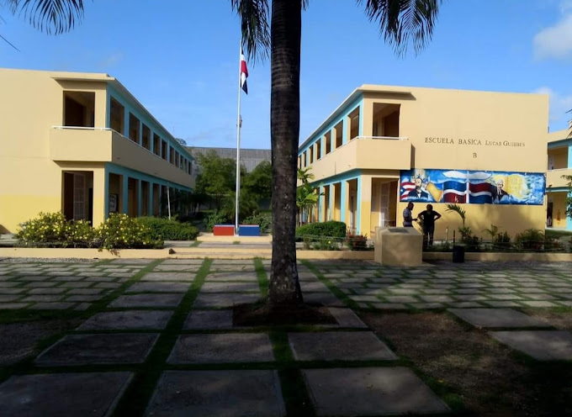
“EXPERIENCIAS DE DESCENTRALIZACIÓN EDUCATIVA Y PARTICIPACIÓN COMUNITARIA EN EL CENTRO EDUCATIVO LUCAS GUIBBES, 2023”

Nombre: Centro Educativo Lucas Guibbes
Dirección: C/Miches-Higüey kilómetro 1
Teléfono: 809-553-5141
Provincia: El Seibo
Municipio: Miches
Regional: 12 Higüey
Distrito: 04 Miches
Director: José Mota Reyes
Coordinador Pedagógico 1er Ciclo: Kelvin M. Espinal
Coordinadora Pedagógica 2^{do} Ciclo: Elisabeth Guerrero
Orientadora: Martina Sosa Mota
Psicóloga: Olga G. Elizabeth De la Cruz Medina
Mayo 16, 2023

Pre-Congreso de la Sistematización, Descentralización y Participación Comunitaria Escuela Lucas Guibbes

ÍNDICE

INTRODUCCIÓN 5
CAPÍTULO I: CONTEXTO. 6
1.1- Contextualización del Municipio 6
1.2- Aspecto económico 6
1.3- Instituciones religiosas 7
1.4- Aspectos culturales 7
1.5- Centros de recreación o esparcimiento de esta comunidad 7
1.6- Jóvenes y educación 7
1.7- Contextualización del Centro Educativo Lucas Guibbes 8
1.8-Características de los estudiantes de la Escuela Básica Lucas Guibbes 9
CAPÍTULO II: LOS ACTORES 10
2.1 Las Juntas De centros educativos como organismo Descentralizado. 10
2.2- Los Padres: 11
2.3- Los Maestros: 12
2.4-Estudiantes 12
2.5- Director 13
2.6- Vision Mundial 14
CAPÍTULO III. MARCO NORMATIVO 16
3.1- Ordenanza 02-2018 18
3.2- Ordenanza 09-2000. 18
3.3- Ordenanza 06-2003 18
CAPÍTULO IV- MARCO HISTÓRICO 20
CAPÍTULO V- TRANSFERENCIA DE RECURSOS 22
CAPÍTULO VI- IMPACTO DE LOS RECURSOS INVERTIDOS 23
6.1- Antes y después de la descentralización en este centro educativo. 24
CAPÍTULO VII- LECCIONES APRENDIDAS 26
CAPÍTULO VIII- PROYECCIONES 29
CITAS Y REFERENCIAS BIBLIOGRÁFICAS 31
ANEXOS 33

INTRODUCCIÓN
La descentralización se define como el proceso mediante el cual se transfiere poder de decisión y responsabilidad desde el nivel central de una organización, a unidades descentralizadas o alejadas del centro.
El tema de la descentralización y su influencia en el sistema educativo es de suma importancia, está en su implementación busca desconcentrar los procesos administrativos y pedagógicos en todo el sistema educativo y, especialmente en los centros educativos, dando participación a todos los actores internos y externos que intervienen en el proceso de enseñanza-aprendizaje para lograr que dicho proceso sea de calidad.
La descentralización es un proceso que aumenta la participación de ciertos grupos (o individuos); esto puede lograrse desplazando el poder del gobierno central hacia los gobiernos locales; tales como el ayuntamiento, fundaciones senatoriales, entre otros, esto puede ejecutarse de una institución centralizada a otra y/o del gobierno al sector privado.
Consecuentemente, las políticas de descentralización son promovidas por algunos grupos; las reformas de descentralización fracasan porque algunos sectores oponen una resistencia activa. Asimismo, una política de descentralización educativa se produce para beneficiar a los distintos centros educativos con el objetivo de potenciar el crecimiento de dichos centros.
La descentralización busca hacer frente a los problemas y sus consecuencias generados por el centralismo, como fortalecer la democracia: mediante la ampliación de la base de la toma de decisiones en el país, es decir, redistribuyendo el poder político.
Acompáñanos en este recorrido y se partícipe de los grandes beneficios que ha traído la descentralización en el desarrollo de la calidad de nuestro centro educativo Lucas Guibbes.

CAPÍTULO I: CONTEXTO.

1.1- Contextualización del Municipio
Miches es un Municipio costero ubicado en el este de República Dominicana. Pertenece a la Provincia del Seibo. Se encuentra al sur de la Bahía de Samaná entre costa y sierra: el Océano Atlántico y la Sierra Oriental. A pesar de que Miches cuente con una importante riqueza natural, ya que posee numerosas áreas protegidas como Laguna Redonda, Laguna Limón y el Santuario de mamíferos marinos de República Dominicana, pertenece a una de las Provincias más pobres del País según el informe de la Oficina General de Planificación del 2005.
Miches cuenta con una población de 20,813 habitantes, según el IX Censo del 2010, aunque en los últimos diez años se ha observado un importante proceso migratorio de la población. El Municipio está conformado por los distritos municipales de La Gina y el Cedro, los cuales están a la vez formados por varias comunidades.

1.2- Aspecto económico
A pesar de la fertilidad de sus suelos, asociado a su gran potencial hídrico, que dan como resultado que la producción agrícola y pesquera sea una fuente de ingresos para una gran cantidad de habitantes de la comunidad, estas condiciones no garantizan la estabilidad económica de Miches, lo que provoca que las familias emigren hacia otros puntos del país y del exterior (Estados Unidos, Puerto Rico y Europa) en busca de mejores condiciones de vida. Se observa que las actividades económicas de esta comunidad se fundamentan en: 1- La Agricultura, siendo los principales cultivos: ñame, yautía, mapuey, arroz, coco, cacao entre otros. 2- Crianzas de ganados: vacuno, porcino, avícolas. 3- Actividades comerciales: Colmados, colmadones, bancas de loterías, ferreterías, bancos, salones de bellezas, respuestas de piezas entre otros. 37 4- Medios de transporte: Vehículos pasajeros y moto concho. Guaguas de servicio intermunicipal. 5- Remesas de parientes en el exterior. 6- Pesca artesanal: Coli- rubia, colorado, bagre, dorado, loro.

1.3- Instituciones religiosas
Existen templos católicos y evangélicos en los cuales muchos se congregan en busca de acercarse a Dios según su creencia y tradiciones culturales, lo que hace que estén presentes en el centro educativo y se dé un diálogo interreligioso entre las diferentes manifestaciones religiosas católica, Asamblea de Dios, la Profecía, adventista, testigo de Jehová y Bautista.

1.4- Aspectos culturales
La cultura de esta comunidad es riquísima. Se observa gran religiosidad popular, generalmente el catolicismo y otras religiones que también tienen auge, como el evangélico. Otra tradición es la celebración del día del Patrón San Antonio de Padua los 13 de junio de cada año. Es importante señalar que, la comunidad celebraba estas fiestas con muchas actividades. Cabe decir que en esta misma fecha se celebran las fiestas paganas en donde la gente celebra al ritmo de merengue y juegos la fiesta del Santo.

1.5- Centros de recreación o esparcimiento de esta comunidad
El Municipio cuenta con bellísimos lugares para el esparcimiento y recreación que son disfrutados por sus habitantes y por los que la visitan. Tenemos el Balneario playa arriba, Las aguas de los ríos Jovero, y la Yeguada, hermosas montañas y un paisaje diverso, lo que hace de Miches un lugar maravilloso.

1.6- Jóvenes y educación
La situación de los jóvenes es bastante difícil: las oportunidades de trabajos son muy escasas y a eso se suma el hecho de que muchos jóvenes no pueden terminar los estudios 38 secundarios. Según el Estudio de Línea base del programa de Desarrollo del área de Miches, el 79,8% de los NNAJ tiene un nivel de instrucción que se encuentra entre el 6to curso de básica y el 4to curso de media. Los datos sobre el analfabetismo son preocupantes también, de acuerdo al IX Censo de Población el 18,2% de las personas mayores de 15 años no saben ni leer ni escribir. Según el mismo censo, en el año 2010, 10,712 personas habían alcanzado el nivel de instrucción de escuela primaria o básica.

1.7- Contextualización del Centro Educativo Lucas Guibbes
La Escuela de Educación Básica Lucas Guibbes está ubicada en el Distrito Educativo 12 de la Regional de Educación 04, en el Municipio de Miches, provincia Santa Cruz del Seibo. En la actualidad en Centro cuanta en la actualidad el centro cuenta con una matrícula de 362 estudiantes distribuidos en 192 varones y 170 hembras. Cuenta con 23 docentes cuatro varones y 19 hembras, 22 De apoyo 8 varones y 14 hembras 3 administrativos un varón y dos hembras.
Según el historiador Moní (2011) p.49, “el centro surgió alrededor de los 1890, dando inicio a la primera escuela del lugar, la cual era de carácter no oficial, ya que era una iniciativa de los moradores de esta villa”. Su primer maestro, fue el señor de nacionalidad norteamericano, llamado Williams Mallace, quien hablaba perfectamente el español, y quien era pagado por los padres de los alumnos. A la muerte de señor Mallace, la comunidad consiguió maestros contratados provenientes de Samaná y el Seibo entre ellos Moreno Rodríguez, Orfelia Rodríguez y Flor Hernández. En 1957, por disposición del generalísimo Rafael Leónidas Trujillo se construyó la primera escuela en las instalaciones donde funciona hoy la Escuela Vocacional de la Fuerzas Armadas y la Policía Nacional, ya que la misma funcionaba en lugares alquilada.
Cabe decir que el primer maestro nombrado oficialmente por el Estado fue el maestro llamado Porfirio Febles en 1914. A esta Escuela se le llamo “Escuela Graduada Mixta” y llegaba hasta octavo grado, contaba con un director sin docencia. Los primeros profesores que laboraron en dicho plantel fueron: Don Julio Rodríguez, Clodomiro Santin y Cristino Leonardo. Una maestra amante de la lectura y la investigación colocan el nombre de Escuela Lucas Guibbes en honor al inglés Lucas Guibbes comerciante erradicado en Azua, quien abrazó la causa nacional en la guerra de la independencia.
Hasta 1974 la escuela mantuvo esta planta física, fecha en que se construyó una nueva escuela con 24 aulas, situada en la salida del pueblo, hoy Calle Juan Sánchez Ramírez, en la carretera que conduce de Miches hasta Higüey. Debido al deterioro de la escuela y la falta de mantenimiento de la misma por parte de las autoridades competentes, los padres retiran a sus hijos de dicho centro bajando drásticamente la matrícula y el personal docente del plantel.
Esta situación generó preocupación y la directiva de la sociedad de padres, madres y tutores de los alumnos, encabezados por Isabel Rúa y el Director José Mota Reyes, se comienza a gestionar una nueva edificación, lo que se logró después de muchas visitas de lobby y cabildeo al Ministerio de Educación.
En 2009 un año y medio más tarde se inaugura la moderna edificación con dos pabellones de dos niveles cada uno, construidos en concreto armado, distribuido de la siguiente manera: 6 aulas, un salón multiuso, 8 baños, la dirección, oficina de la secretaria, biblioteca, laboratorio de informática, laboratorio de ciencias, cocina, dos cisternas, áreas deportivas y un hermoso jardín. Además, el centro cuenta con un pre-escolar, todo lo anterior está debidamente habilitado y dotado para la docencia. En el 9 de abril de 2014 se inaugura la ampliación del centro con fondos del 4% para la educación, agregando un nuevo pabellón de dos niveles, un comedor, y el área de inicial, esta última modificación responde a la nueva 40 modalidad de centros de jornada extendida, el monto de la construcción haciende a $ 24,678.748.63.

1.8-Características de los estudiantes de la Escuela Básica Lucas Guibbes
Es una escuela de contexto Urbano, sus alumnos tienen de 5 años en adelante. En las proximidades de la escuela no existe muchas viviendas de familia lo que favorece la concentración en los estudios. Los alumnos, en su gran mayoría, son de la parte céntrica del pueblo y en una minoría de parajes o barrios (Cuatro Caminos, la Cabilma, Mojica, la Javilla, los franceses y la Boca del Rio).

CAPÍTULO II: LOS ACTORES
Más de allá de apreciar y estudiar los avances del sistema educativo dominicano en establecer y fortalecer la descentralización financiera de las Juntas Descentralizadas, conforme lo establecido en la Política Educativa No.8 del Plan Decenal 2008-2018, es bueno reflexionar cómo desde la escuela se contribuye a la construcción de ciudadanía fomentando la participación de los distintos actores de la comunidad educativa en los asuntos relacionados con el desarrollo del ambiente escolar y el funcionamiento competente de los centros educativos.

En ello juega un papel notorio, junto a la pertinencia de los aprendizajes y el currículum y a la profesionalización y dignificación del trabajo docente, el ejercicio de una ciudadanía responsable que participa en la reclamación del derecho a una educación digna y en el cumplimiento de las obligaciones ciudadanas. Esto es particularmente posible cuando se actúa y participa desde un centro escolar. Por eso, uno de los grandes desafíos de la descentralización escolar es justamente fortalecer la participación ciudadana en la escuela y mejorar gestión participativa, la transparencia y rendición de cuenta en las juntas descentralizadas, en todos los niveles.
“La participación aparece muy circunscrita al ámbito de la vida escolar y mediatizada por un contexto centralizado que limita en gran medida la autonomía y la capacidad de iniciativa de cada Centro Docente”. Monreal (1982) p.18.
Los centros educativos públicos deben estructurar su funcionamiento con las siguientes instancias de participación social:

2.1 Las Juntas De centros educativos como organismo Descentralizado.
En el artículo 37 de la Ordenanza 02-2018, se establece que cada centro educativo, sin importar su nivel o modalidad, se constituirá una junta de centro educativo como un organismo descentralizado de gestión y participación, encargado de fortalecer los nexos entre la comunidad, el centro educativo y sus actores, con el propósito de que este desarrolle con éxito sus funciones.
Las funciones de la Junta del centro educativo son las siguientes:
- Aplicar los planes de desarrollo del centro educativo, en el marco de las políticas definidas por el Consejo Nacional de Educación.
- Fortalecer las relaciones entre escuela y comunidad y el apoyo recíproco de una a otra
- Articular la actividad escolar y enriquecerla con actividades fuera del horario escolar.
- Velar por la calidad de la educación y la equidad en la prestación de servicios educativos.
- Supervisar la buena marcha de los asuntos de interés educativo, económico y de orden general del centro educativo, incluyendo especialmente el mantenimiento de la planta física y los programas de nutrición.
- Canalizar preocupaciones de interés general o ideas sobre la marcha del centro educativo.
- Administrar los presupuestos que le sean asignados por la Secretaría de Estado Educación y otros recursos que requiera. h) Impulsar el desarrollo curricular.
- Impulsar el desarrollo curricular.
- Coordinar u orientar la elaboración de los Proyectos Educativos de Centros (PEC).
Como puede verse, la Junta de Centros es una instancia clave para la gobernanza de los centros educativos, más allá de lo operativo y financiero les corresponde abogar por el buen gobierno de la escuela, por el fortalecimiento de las relaciones escuela-comunidad, administrar los presupuestos que le sean asignados por el Ministerio y rendir cuentas detallada del uso de los mismos y apoyar la definición e implementación del proyecto educativo del Centro, todo ello en armonía con la Política 8 del Plan Decenal de Educación.

2.2- Los Padres:
La Ordenanza 09-2000. establece el reglamento de las Asociaciones de Padres, Madres, Tutores y Amigos de la Escuela. APMAE. Esta considera que la Participación de la Familia en los espacios educativos que se contemplan en la Ley General de Educación 66-97 contribuye con la creación de un clima de armonía, lo cual es altamente favorable al desarrollo de los Centros Educativos y que además la participación de los Padres, Madres, Tutores y amigos de la Escuela es un factor imprescindible para el logro de la calidad de la Educación y para la gobernabilidad democrática del sistema Educativo Dominicano. Además, establece las funciones que desempeñan las APMAE en los centros educativos y en el proceso de enseñanza-aprendizaje
Es por eso que son parte fundamental del desarrollo integral del centro en tema de descentralización.
De igual forma la Ordenanza 09-2000, establece que cada centro educativo, sin importar su nivel o modalidad, se constituirá una Asociación de Padres, Madres Tutores y Amigos de la Escuela (APMAE) el cual funciona como un organismo descentralizado de gestión y participación, encargado de fortalecer los nexos entre la comunidad.

2.3- Los Maestros:
Estos actores son los principales precursores y gestores de aprendizajes dentro del sistema y contribuyen con su labor diaria al buen desarrollo de la escuela.
Poseen unas características esenciales que lo distinguen como líder, formador y forjador de personas, potenciando de saberes y valores que coadyuvan al desarrollo humano. No sólo enseña contenidos e instruye, sino que educa con las actitudes y ejemplos de vida.
El rol del maestro no es sólo proporcionar información y controlar la disciplina, sino ser un mediador entre el alumno y el ambiente. Dejando de ser el protagonista del aprendizaje para pasar a ser el guía o acompañante del alumno.

2.4-Estudiantes
a) El consejo estudiantil
Es un colectivo integrado por los/as presidentes y vicepresidentes de todos los Consejos de Curso de la Escuela, liceo o colegios, elegidos/as, en forma democrática por los/as estudiantes de cada curso.
b) Los consejos de cursos
Son integrados por los estudiantes de cada curso.
La Orden Departamental 5`97 del Ministerio de Educación establece los organismos de participación estudiantil, espacio donde los estudiantes tienen la oportunidad de complementar su formación integral.
También se definen como la capacidad que desarrolla el individuo para aprender de manera autónoma, activa y participativa, adquiriendo conocimiento y habilidades y fomentando sus propios valores, lo que da como resultado la autoformación del sujeto
c) Los Comités de Trabajo
Son estructuras de participación social con funciones específicas que atañen a las juntas escolares. La Ordenanza 02-2018 propone que en cada Junta se constituyan como mínimo los siguientes comités:
- Comité de la Calidad de la Educación
- Comité de Gestión y Mantenimiento Escolar
- Comité Financiero. Cada uno de estos espacios de participación debe velar por el buen desempeño de la escuela, abogar por un funcionamiento de calidad, competente y efectivo, en los ámbitos de su trabajo, tanto en la calidad de los aprendizajes y de los métodos de enseñanza, como en la calidad de la gestión y administración del centro escolar, como en el manejo diáfano y transparente de los recursos financieros, con su correspondiente rendición de cuentas.
Estos elementos son claves para la democratización y descentralización escolar, y avanzar en ellos constituye una ciudadanización de la escuela, una verdadera revolución en el sistema escolar dominicano.

2.5- Director
“El director es la autoridad formal de la Institución Educativa. Se espera del ejercicio del liderazgo en las diversas labores que desempeña actualmente, es responsabilidad de la eficacia de esta manera del progreso de la Institución.” García y Roja (2002) p. 20.
Las funciones del director como gerente de los centros están contempladas en varios documentos oficiales tales como el Reglamento del Estatuto Docente, la Ordenanza 4`99, el Manual de Puesto y Funciones para los Centros Educativos. A partir de estos documentos se presentan las funciones del director. La Ordenanza 4-99 (SEE 1999) Reglamento Orgánico de las Instituciones Educativas Publicas, dice en su artículo 15. Las funciones del director del Centro Educativo son coordinar, dirigir, asesorar, administrar, planificar, Supervisar, investigar y evaluar las diferentes actividades del centro bajo su dirección y en este sentido debe implementar las acciones relacionadas con estas funciones y tareas que serán consignadas en los manuales correspondientes.
De igual manera existen otras instituciones que en el nivel local realizan acciones encamadas a mejorar los aprendizajes de los niños, niñas adolescentes y jóvenes. En tal sentido cabe mencionar:

2.6- Visión Mundial
Organización cristiana humanitaria de desarrollo, dedicada a trabajar con la niñez, juventud, sus familias y comunidades para reducir la pobreza y la injusticia.
Dicha organización siempre ha sido un patrocinador de nuestra escuela especialmente de los estudiantes del 1er ciclo del nivel primario. Estos alumnos han sido beneficiados con materiales de apoyo, juguetes, útiles escolares, entre otros recursos como los libros de cuentos e informativos.
En sentido general la escuela también ha recibido de esta institución instrumentos musicales, picos, palas, carretillas, pizarras, estantes, entre otros utensilios.
  - IDEICE
El Instituto Dominicano de Evaluación e Investigación de la Calidad Educativa (IDEICE) es un Órgano público descentralizado, adscrito al Ministerio de Educación, que tiene a su cargo la gestión de la evaluación y la investigación de la calidad educativa.
Es la primera institución pública de República Dominicana, con carácter técnico, que se dedica enteramente a la evaluación e investigación de la calidad educativa y a la divulgación proactiva de hallazgos que impulsen una mejor educación primaria y secundaria en el país.
Esta institución ha contribuido en el fortalecimiento de la calidad educativa de los alumnos de 3er y 6to grado de primaria aportando también capacitaciones a los docentes y padres de la escuela.
  - EDUCA
Es la institución que representa al sector privado en materia de educación, y que trabaja para que todo niño, niña y adolescente cuente con el derecho humano fundamental a recibir una educación de calidad. Igualmente promueve esquemas múltiples de participación público-privada para impulsar los cambios que requiere el Sistema Educativo, en procura de alcanzar niveles de excelencia en los aprendizajes con el propósito de responder eficazmente a los requerimientos del contexto nacional en un escenario competitivo y global.
Cabe destacar que dicha institución ha sido participe de muchos programas en el centro, uno de ellos el programa de la excelencia.

  - Tropicalia
Fundación Tropicalia es una organización sin fines de lucro que promueve el desarrollo socioeconómico y ambiental de Miches sostenible desde el 2008. esta institución implementa programas para la comunidad local en cuatro áreas prioritarias: medioambiente, educación, productividad y apoyo sociocultural, gestionando proyectos innovadores de alto impacto en agricultura, igualdad de género, educación, medioambiente, emprendimiento y microfinanzas. En este sentido la fundación ha hecho aportes significativos al desarrollo de los procesos de enseñanza aprendizaje del centro aportando materiales para la construcción del depósito de basura de la escuela e integrando a nuestras niñas en el Campamento Soy Niña, Soy Importante presentado en una imagen en los anexos. (Tropicalia 2023)
  - Súper Mercado Efraín
Es un establecimiento comercial local de venta al por menor que ofrece bienes de consumo en sistema de autoservicio entre los que se encuentran alimentos, artículos de higiene y limpieza, etc.
Este mercado es nuestro principal suplidor brindando siempre productos frescos y de calidad. De igual manera siempre nos apoya en lo que le solicitamos. (Ver imagen en anexos)
  - Amado de la Cruz (Papi chulo)
Es un comerciante y aspirante a la alcaldía del municipio que ha colaborado en diversas ocasiones en necesidades que ha tenido el centro, tales como la reparación de uno de los portones de entrada a la escuela, colaboración en la compra de pizzas para alumnos ganadores del 1er lugar en la marcha escolar 2023, entre otras donaciones.
  - Agencia de cooperación alemana GYZ.
Es una empresa privada con presencia mundial en el campo de la Cooperación al desarrollo que pertenece al Gobierno de la República Federal de Alemania. Opera en más de 120 países alrededor del mundo.
Ofrece servicios en todo el mundo y fomenta el desarrollo político, económico, ecológico y social de los países socios, con el objetivo de contribuir a mejorar las condiciones de vida de las personas y fortalecer las organizaciones relacionadas.
Está presente en el Caribe desde hace más de 30 años, a través de su Oficina Regional con sede en Santo Domingo, República Dominicana.
Esta empresa creó un vivero de mangles y plantas costeras en la escuela con la finalidad de ayudar a nuestro pueblo en la forestación de estas especies al lado de nuestros ríos y una vez alcanzado el objetivo dejar este proyecto en manos del centro para el mejor uso que se le pueda dar.

CAPÍTULO III. MARCO NORMATIVO
La gestión del centro educativo, así como la contempla la Ley General de Educación 66-97, es un proceso participativo y democrático que involucra varios actores. En el Art. 181 de la Ley se lee: La participación es el derecho y el deber que tienen todos los miembros de la comunidad educativa de tomar parte activa en la gestión del centro educativo, de trabajar por su mejoramiento y de integrarse a su gestión, dentro del campo de atribuciones que les corresponda. El Art. 183 de la misma Ley, identifica los actores que tienen derecho en participar en la gestión del centro educativo:
La dirección, los profesores, el personal del centro educativo, los estudiantes, los padres de familia, los miembros de la comunidad y del municipio, asumirán con responsabilidad sus obligaciones y participarán según sus posibilidades y competencias. Cada uno, ya sea directamente, o por medio de representantes, ha de poder intervenir en las decisiones que lo afectan, sin perjuicio de los ámbitos de competencia. Cuando se trate de participación por estamentos, en órganos formales, estos elegirán a quienes los representen.
El nuevo modelo de gestión de jornada de tanda extendida, está fundamentado en la mejora de la calidad de la educación y tiene como base algunas políticas del Plan decenal de Educación 2008-2018.
Política 1. Es una política orientada a impulsar la educación fundamental del país, desde la primera infancia hasta la Educación Básica completa. Si bien el gran esfuerzo en la educación temprana se focaliza inicialmente en la educación pre-escolar de los niños y niñas de cinco años de edad, se considera fundamental contribuir con algunas medidas sustantivas a la atención educativa de los niños y niñas menores de cinco años.

Política 2. Es una política que legitima y da visibilidad al currículo, en cuanto elemento o componente fundamental en el proceso de construcción de la calidad de la educación dominicana en todos sus niveles y modalidades.
Política 3. Esta política define la necesidad de establecer estándares de calidad de los aprendizajes por grados y ciclos de los niveles y modalidades, así como en otros campos relevantes del sistema educativo.
Política 4. Es una política que se orienta a la construcción de la cultura de calidad de la educación, uno de cuyos valores es el compromiso y la responsabilidad asumidos en forma consciente por todos los actores involucrados.
Política 5. Esta política tiene como propósito captar para la educación general del país personal joven y de altas potencialidades a través del mejoramiento integral de la formación universitaria y de la formación continua del personal docente, directivo, técnico y administrativo. Propone también medidas y acciones para el desarrollo profesional del personal contratado y para incentivar su permanencia en el sistema
Política 6. Esta política define la necesaria participación de la familia y de la comunidad en la puesta en marcha de las políticas públicas. […] Reconoce el aporte de los espacios educativos no escolares a cargo de dichos actores: y valora y crea condiciones para su activa participación en la tarea nacional de construir entre toda una educación general inclusiva de calidad con equidad.
Política 7. Es una política que define la necesidad de un adecuado y actualizado desarrollo institucional para que la educación haga un permanente acompañamiento a las realidades del país que evolucionan en forma constante.
A continuación, citarán las ordenanzas que ayudan a la realización de una buena gestión institucional y pedagógica del centro educativo.

3.1- Ordenanza 02-2018
La Ordenanza en su Art. 37, PAG. 16 establece´´ En cada Centro Educativo sin importa su nivel o modalidad se constituirá una Junta de Centro Educativo como un organismo
Por lo tanto, es de vital importancia el fortalecimiento del vínculo entre la escuela y la comunidad.

3.2- Ordenanza 09-2000.
Esta ordenanza establece el reglamento de las Asociaciones de Padres, Madres, Tutores y Amigos de la Escuela. APMAE. Esta considera que la Participación de la Familia en los espacios educativos que se contemplan en la Ley General de Educación 66-97 contribuye con la creación de un clima de armonía, lo cual es altamente favorable al desarrollo de los Centros Educativos y que además la participación de los Padres, Madres, Tutores y amigos de la Escuela es un factor imprescindible para el logro de la calidad de la Educación y para la gobernabilidad democrática del sistema Educativo Dominicano. Además, establece las funciones que desempeñan las APMAE en los centros educativos y en el proceso de enseñanza-aprendizaje.

3.3- Ordenanza 06-2003
Establece el reglamento de evaluación de los recursos para el aprendizaje. Esta ordenanza presenta los parámetros a tomar en cuenta para decidir si un recurso de aprendizaje es eficiente y eficaz y cumple con los propósitos que se buscan lograr, tomando en cuenta las especificaciones del currículo y el nivel educativo y la modalidad para el cual está planteado y/o diseñado. Además, especifica que los materiales pueden ser impresos, auditivos, visuales, audiovisuales, manipulativos y tecnológicos.
El Plan Decenal 2008-2018 tomó como punto de partida los valiosos insumos de las consultas del Foro Presidencial por la Excelencia de la Educación Dominicana, en cinco áreas específicas: Calidad de la Educación, Currículo, Planificación, Modernización y Servicios Docentes y Estudiantiles, así como la declaración final del Congreso Nacional de dicho Foro.
La Presidencia de la República, estableció un conjunto de metas en el área educativa que se han sido definidas como prioritarias. Entre ellas:
- La construcción de 30,755 aulas en el período 2013-2016 para expandir la jornada escolar extendida de 33,327 alumnos en 2012 a 1, 644,368 estudiantes de inicial, básica y media en 2016 y cumplimento del calendario y horario escolar.
- El desarrollo de la carrera docente y formación de profesores. Se contempla que en dicho período participen aproximadamente 26,000 docentes en el programa de profesionalización y que de 2014-2016.
- Que sean certificados 12,500 docentes y 1,158 directivos. Además, la ampliación del programa de formación continua de manera que, de 3,472 participantes en el 2012, se eleve a 37,219 en 2014 y se alcancen 60,219 en 2016.
- Atención integral de calidad a la población de niños y niñas de 0 a 4 años de edad, para alcanzar una cobertura de 62,600 al año 2016.
- Eliminación del analfabetismo al año 2015. Se ha programado alfabetizar 915,000 personas en el período 2013-2015, equivalente a un promedio anual de 305,00036

CAPÍTULO IV- MARCO HISTÓRICO
En República Dominicana la reflexión y debate sobre la descentralización educativa es un tema que ha estado yendo y viniendo desde hace muchos años, particularmente desde cuando se entendió como un asunto relevante para mejorar la eficiencia de la gestión del sistema educativo durante la concertación del Primer Plan Decenal, hace 23 años. Del simple discurso inicial se pasó a considerar la descentralización como un asunto importante que merecía estar en la normativa de la Ley General de Educación, mediante el Art. 93 numeral III de la ley 66 de 1997.
Conforme el Capítulo V de la ley, hace 25 años que la descentralización se asumió como una estrategia progresiva y gradual del sistema educativo dominicano, y al Ministerio de Educación se le dio el mandato de descentralizar sus funciones, servicios y programas para garantizar una mayor democratización de la educación. Entre otras innovaciones, se establecen las Juntas de Centros Educativos como estructuras fundamentales de la gestión del sistema educativo, con el fin de posibilitar procesos.
En este sentido las Juntas Descentralizadas como órganos de gestión en efecto, y conforme el Art. No. 105 de la Ley General de Educación 66-97, las Juntas Descentralizadas son órganos de gestión del sistema educativo con potestad en sus jurisdicciones para velar por la aplicación de las políticas educativas emanadas del Consejo Nacional de Educación, de conformidad con sus correspondientes ámbitos de competencia. Siguiendo el mandato del Art. 216 de la Ley 66-97, el Consejo Nacional de Educación ha generado una serie de ordenanzas orientadas a reglamentar las juntas descentralizadas, destacando entre ellas las Ordenanzas No. 3 del año 2000, la No.1 de 2003, la No.2 de 2008 y la No.02.2018.
Todas estas ordenanzas, a través de los actos de reglamentación, reafirman el mandato establecido en la ley orgánica de educación sobre la creación y funcionamiento de las juntas descentralizadas.
En el año 2011, mediante la Resolución 0668 se establece, de un modo más específico, la desconcentración del manejo de recursos financieros hacia las juntas regionales, distritales, de planteles y centros escolares, reafirmándose con ello la política de descentralización reiterada en el Plan Decenal 2008-2018.
El Plan Decenal reafirma que el aprendizaje es la razón de ser de los Centros Educativos y que éstos deben ser el núcleo del sistema educativo por lo que se requiere de un proceso de descentralización que les otorgue recursos y autonomía para la toma de decisiones, a fin de que puedan funcionar de acuerdo con los resultados que el Estado y la sociedad esperan de ellos.
El fortalecimiento de cada centro escolar, núcleo del sistema educativo, es considerado como un componente clave para mejorar la calidad de la educación, así indicado en la Política Educativa No. 9 del Plan. En ese sentido, se propone una reorganización global del sistema escolar que procure y fortalezca la descentralización de los centros educativos, lo que incluye la adopción de metodologías descentralizadas de planificación y ejecución presupuestaria, desconcentración del mantenimiento de infraestructuras y descentralización de la gestión de gastos en actividades que los centros puedan ejecutar con mejor costo-efectividad. Para ello es importante que los Centros Educativos y sus correspondientes Juntas Descentralizadas fortalezcan sus capacidades de gerencia social, incluyendo sus competencias administrativas, financieras y programáticas, además de las educativas y pedagógicas.
En las memorias anuales del MINERD de los últimos años uno puede observar la evaluación de la descentralización educativa, particularmente en lo que respecta a la formación de las juntas descentralizadas a nivel regional, de distrito y de centros educativos.
En los años 2013 y 2014, con la aplicación del incremento del presupuesto de educación como consecuencia de la lucha nacional de invertir el 4% del PIB para educación, la situación funcional y financiera de las juntas descentralizadas cambio sustancialmente y el centro no está exento de ser impactado positivamente por el incremento.

CAPÍTULO V- TRANSFERENCIA DE RECURSOS
Resolución No 02-2019 establece la descentralización de recursos financieros a las juntas regionales distritales y de centros educativos.
Los fondos asignados a la política de descentralización no pueden ser menores a 2,5% del presupuesto anual designado al MINERD, según lo establecido por la resolución 02-2019.
En este sentido es necesario analizar la evolución y el impacto de esta concentración para determinar efectivamente en qué medida esta modalidad de desconcentración está contribuyendo a fortalecer la descentralización democrática de la gestión del sistema educativo dominicano.

En estos 11 años se recibido de descentralización la suma de: RD$ 4, 119,819.52.

CAPÍTULO VI- IMPACTO DE LOS RECURSOS INVERTIDOS
En las últimas décadas, los esfuerzos educativos de los países de América Latina y el Caribe, han señalado un importante aumento en la cobertura y en la generalización de la educación necesaria, lo que permitió un mayor alcance de estudiantes a la educación formal y nuestro centro no está exento.
Con los recursos recibidos de la junta de centro se han impactado todas las áreas en el ámbito educativo, esto se evidencian en las aulas (pizarras digitales, internet, abanico, mobiliario, bebederos, materiales didácticos de calidad. También el impacto está presente en la Calidad Educativa evidenciadas en evaluaciones de tercero, sexto, y octavo grado.
En los alumnos el impacto se evidencia en la calidad de los servicios que reciben, tales como el agua, materiales didácticos (folders, lápices, cartulinas, hojas de máquina y de colores, copias e impresiones, evaluaciones escritas, vasos, cucharas, platos, uniformes escolares, entre otros recursos).
De igual manera en los índices de eficiencia interna se evidencia el impacto en el por ciento de promoción, reprobados y la deserción. (Ver anexo No 8).
En este mismo sentido el personal docente ha sido impactado en todos los ámbitos de su labor educativa con materiales didácticos y pedagógicos para garantizar los procesos de enseñanza aprendizaje. (Internet, pizarra digital, abanico en el aula, bebederos, registros de grado, material deportivo, equipo de informática, productos eléctricos entre otros).

En cuanto al personal de apoyo, los recursos han impactado de manera muy favorable, puesto que realizan su trabajo con mayor eficiencia al ser dotado de insumos de limpieza en las diferentes áreas (Máquinas de jardinería, agua, Fab, Escoba Araña, Escoba Kika, Cloros y Mistolín y utensilios de cocinas).

6.1- Antes y después de la descentralización en este centro educativo.
Antes:
Debido a la centralización que se vivía en todas las instituciones públicas, las condiciones eran muy precarias había carencia de todo o estaba centralizado los pocos materiales que llegaban del Ministerio de educación de forma esporádica, los cuales eran guardados en el almacén del distrito para luego ir distribuyendo de forma lenta y por lo general no eran suficiente para beneficiar a las mayorías, lo que generaba privilegios desfavorables en contra de la colectividad.
Cabe resaltar que materiales e insumos enviados por el Ministerio vía distrito a los centros educativos, eran muy escasos.
En vista de todo lo anterior, cabe destacar la participación de las familias, quienes suplían, donaban, gestionaban y hacían lo posible para que centro fusionara como el mínimo requerido para impartir docencia.
Los estudiantes y docentes en este antes, eran quienes limpiaban el centro, organizan los salones, en sentido general para salvaguardar las instalaciones.
De igual forma los recursos y materiales se adquirían a través de aportaciones de algunos padres, sanciones que se le aplicaba al estudiante por daños al inmueble, día de colores, rifas, peajes, aportaciones de algunos dueños de negocios, cafeterías, etc.
La sociedad no tenía ninguna participación en el abastecimiento de los bienes y servicios en la institución educativa, todo estaba centralizado, todo dependía del Ministerio de educación la regional y los distritos, las escuelas no tenían derecho a administrar recursos.
Después.
Ahora las condiciones son totalmente diferentes con la descentralización ya que los centros educativos podemos planificar con los diferentes equipos que forman la Junta de centro y hacer frente a los problemas que puedan surgir haciendo una mejor distribución de los recursos desarrollando una gestión de calidad mejorar los servicios y la calidad de la educación.

Con la asignación de recursos se puede hacer frente a sus necesidades cotidianas sin la intervención directa del Ministerio de Educación. Ahora observamos aulas equipadas acordes a los nuevos tiempos, oficinas tecnificadas, implementación del POA, ejecución de currículo, cumplimento del calendario y horario escolar, actividades extracurriculares entre otras acciones que hacen posible el alcance del resultado.
Se reconoce los partes de los organismos de participación comunitaria, el mérito estudiantil y magisterial de forma interna.
Igualmente, los programas de apadrinamiento al centro por parte de ONG que trabajan en tema de educación en lo local.
Las descentralizaciones de los recursos llegan el centro con la legalización de la junta de centro, por las alianzas estratégicas que hace el equipo de gestión y la APMAE con la comunidad, instituciones y empresas amigas de la escuela.
Ahora la participación local es muy importante y debe ser la primera en ser tomada en cuenta para el abastecimiento de nuestros centros educativos. Ahora la escuela hace alianzas estratégicas para que dicha comunidad se beneficie también de la descentralización y ellos a la vez benefician a la escuela con su integración y aporte de forma dinámica y entusiasta. (Ver foto en anexos)

CAPÍTULO VII- LECCIONES APRENDIDAS
Durante todo el proceso de investigación se identificaron aspectos que ayudaron al fortalecimiento de descentralización en el centro y que se considera que se pueden seguir realizando.
- -La rendición de cuentas.
- Resolver las necesidades del centro sin la intervención directa del MINERD.
- -El acercamiento de la escuela con las diferentes organizaciones vivas de la sociedad.
- Mantener al día el libro de banco.
- Buscar mensualmente el estado de cuenta.
- Organizar por años en cajas separadas todos los movimientos y ejecutoria de la junta de centro.
- Llevar un orden cronológico de los cheques emitidos.
- Hacer mensualmente la conciliación bancaria.
- Elegir los integrantes de la junta de centro en asamblea sectoriales democráticamente.
- Hacer alianzas estratégicas con la comunicada, organizaciones sin fines de lucro y empresarios.
- Siempre tener la cuenta con un balance mínimo de $ 20,000 pesos.
- -La auditoría constante de los bienes del centro.
- La compra de materiales tecnológicos.
- -Descentralización de las funciones.
- Comprar apegado a la ley de compra y contrataciones Ley 340-06.
- Tener los expedientes completos como lo indica la ley.
- Garantizar el buen desarrollo del proceso de enseñanza aprendizaje.
En este sentido es importante eliminar las practicas que no han favorecido a la descentralización.
- El centralismo del liderazgo (Presupuesto que tienen que aprobarse sin la participación de todos los miembros de la junta descentralizada por cuestión de tiempo y compromisos.)
- No brindar la debida capacitación a los actores o participantes de la junta de centro, por lo que es necesario descontinuar lo siguiente:
- Emitir cheque sin la debida documentación del proveedor.
- Emitir cheque sin antes verificar que el proveedor este legalmente inscrito en la DGI y al día.
Por lo anteriormente dicho sugerimos fortalecer las buenas prácticas que han contribuido al proceso de la educación. tales como:
- Modernización y eficiencias de las aulas y gestión administrativa.
- Romper el aislamiento de la escuela.
- Democratización de los servicios ofrecidos.
- Mejor eficiencia en el uso de los recursos.
- Aumento de la cobertura de servicios y del nivel inicial.
- Incorporación de más actores en la toma de decisiones.
Entendemos que también existen algunas prácticas que en ocasiones paralizan el proceso, como es el tiempo que se da en el depósito de los fondos que la escuela utiliza para cubrir sus necesidades. Otras son las siguientes:
- Filtraciones en el techo, estas provocan intranquilidad tanto en los docentes como en los estudiantes, como también deterioro de la pintura, de las producciones de los alumnos y daños en aparatos eléctricos que se encuentran cerca tales como los abanicos, bombillos, etc.
- La incorporación de la política en la escuela ya que los órganos de participación de la escuela junto al equipo de gestión no pueden seleccionar su personal docente y administrativo.
En todo este proceso nos hacernos la siguiente interrogante: ¿Qué lujos no debe darse la administración de recursos públicos?
- La no rendición de cuentas.
- No actuar con transparencia en el uso de los recursos ante la ciudadanía.
- No evidenciar todos los procesos de compras y contrataciones.
- No estar dispuesto a la innovación y mejora de la gestión.
- No justificar las compras y contrataciones.
- Negarse a dar respuesta oportuna a las demandas de la escuela.
- Violar la ley NO. 340-06.
- No establecer procedimientos claros que aseguren que los recursos recibidos sean maneados de manera adecuada en el proceso educativo y que correspondan a las mejores prácticas de enseñanza y aprendizajes pedagógicos.
- Poner objeción a la fiscalización y auditoria a los recursos y/o rendición de cuenta.
- Hacer uso indebido de los recursos.
- Utilizar los recursos en beneficios personales.
- No ser juez y parte del proceso de compras y contrataciones, etc.
- Centralizar los procesos.

CAPÍTULO VIII- PROYECCIONES
Para lograr la descentralización efectiva en el centro en los próximos años esta se debe de dirigir hacia:
- Mayor autonomía del centro.
- Mayor involucramiento de la sociedad en la toma de decisiones.
- Autonomía en la toma de decisiones.
- Impulsar la innovación pedagógica y el uso de la tecnología educativa.
- Dar más libertad en la toma de decisiones.
- Fomentar una mayor diversidad en la oferta educativa.
- Aumentar la asignación de presupuesto por estudiante.
- fortalecer la participación ciudadana en la escuela y mejorar gestión participativa, la transparencia y rendición de cuenta en la junta descentralizada.
- Mejorar la equidad y la calidad de la educación ejercitando prácticas democráticas que fomenten la cultura y los valores cívicos.
En este sentido consideramos que se deben de ejecutar acciones que permitan el alcance de los resultados, por lo tanto, es sumamente importante saber tomar decisiones relacionadas con la contratación de personal docente y administrativo, la gestión de recursos, la adaptación de los programas de estudio a las necesidades locales y la implementación de enfoques pedagógicos innovadores. La autonomía del Centro fomenta la responsabilidad y la capacidad de respuesta hacia las necesidades específicas de los estudiantes y la comunidad.
Legitimar una distribución más equitativa de los recursos, asegurando que el cuerpo docente tenga acceso a los recursos necesarios para brindar una educación de calidad, lo que permitirá que el centro pueda administrar los recursos de manera más eficiente y adaptarlos a las necesidades específicas de cada contexto.
Instituir sistemas de evaluación que permitan medir el rendimiento y los resultados donde la evaluación deberá ser transparente y brindando información relevante para la toma de decisiones. Asimismo, se deberán establecer mecanismos de rendición de cuentas que involucren a las autoridades educativas, el Centro y la comunidad en general. La Evaluación y la rendición de cuentas contribuirán a la mejorar, la calidad y la equidad educativa, al tiempo que se promoverá la transparencia y la responsabilidad de los actores involucrados.
Brindar oportunidades de capacitación y formación continua, así como facilitar el intercambio de buenas prácticas y la colaboración entre docentes y escuelas. El desarrollo profesional docente contribuye a mejorar las competencias pedagógicas y el desempeño de los maestros.
De igual forma es fundamental para lograr las metas realizar acciones tales como:
-Estableciendo marcos normativos claros: Es importante contar con un marco normativo que defina los límites y responsabilidades del centro educativo, así como los criterios de calidad y los estándares a cumplir. Esto proporciona un marco de referencia claro para la toma de decisiones y la rendición de cuentas.
-De igual manera instaurando mecanismos y espacios de participación que involucren a la comunidad educativa en la toma de decisiones esto incluye la creación de consejos escolares, comités de padres y madres, y la promoción de alianzas con organizaciones comunitarias. La colaboración entre los actores educativos contribuye a la generación de ideas, la diversidad de perspectivas y la corresponsabilidad en la mejora de la calidad educativa.
-Instituyendo sistemas de evaluación y seguimiento que permitan monitorear el progreso y los resultados del centro educativo incluyendo la realización de evaluaciones periódicas de los aprendizajes de los estudiantes, la retroalimentación constante sobre las prácticas docentes y la evaluación de la gestión de los recursos. Estos mecanismos proporcionan información relevante para la toma de decisiones y la mejora continua.
-Ejecutar evaluaciones periódicas del proceso educativo y realizar ajustes según sea necesario. Esto implica analizar los resultados obtenidos, identificar las fortalezas y debilidades, y tomar medidas correctivas para garantizar que se estén logrando las metas establecidas.
Estas destrezas, proponen un entorno benéfico para el logro de las metas del centro fortaleciendo la autonomía, la calidad educativa y la participación de la comunidad, reenfocando la calidad de los recursos hacia el logro de los aprendizajes y la eficacia educativa.

CITAS Y REFERENCIAS BIBLIOGRÁFICAS
Ministerio de Educación. (2000): Dec.No.421-00. Reglamento del Estatuto del Docente (2000). Santo Domingo.
Memorias anuales del MINERD. (2010-2014)
Moní Reyes, C. (2011): Miches: Historia y Tradición, Archivo General de la Nación, Volumen CXXI, Santo Domingo, República Dominicana: Búho, S.R.L.
Ministerio de Educación. (1997): Ley General de Educación 66- 97. Santo Domingo
Secretaria de Estado de Educación, Plan decenal de educación 2008-2018, un instrumento de trabajo en procura de la excelencia educativa, Santo Domingo, República Dominicana: Editora taller C& A.
Secretaria de Estado de Educación, Plan decenal de educación 2008-2018, un instrumento de trabajo en procura de la excelencia educativa, Santo Domingo, República Dominicana: Editora taller C& A.
Oficina Nacional de Estadística. (2010): Censo de población y vivienda, 2010, Santo Domingo, República Dominicana
https://blogs.iadb.org/gestion-fiscal/es/descentralizacion-en-republica-dominicana/(Mayo 2023).
https://siteal.iiep.unesco.org/sites/default/files/sit_accion_files/siteal_republica_dominicana_0349.pdf(Mayo 2023).
https://blogs.iadb.org/gestion-fiscal/es/descentralizacion-en-republica-dominicana/(Mayo 2023).
https://www.ministeriodeeducacion.gob.do/sobre-nosotros/areas-institucionales/direccion-general-de-gestion-y-descentralizacion-educativa/sobre-nosotros(Mayo 2023).
https://www.dominicanasolidaria.org/organizacion/giz-cooperacion-tecnica-internacional-alemana/(Mayo 2023).
Ministerio de Educación Ordenanza 09-2000, que establece las Asociaciones de Padres, Madres, Tutores y Amigos de la Escuela.
http://sites.utexas.edu/santodomingo-informality/files/2015/10/Gabriel-Baez-City-Forum-presentation.pdf(Mayo 2023).
http://sites.utexas.edu/santodomingo-informality/files/2015/10/Gabriel-Baez-City-Forum-presentation.pdf(Mayo 2023).
Ministerio de Educación Ordenanza 02-2018, que establece el Reglamento de las Juntas Descentralizadas.
Ministerio de Educación Resolución 02-2019, que establece el uso de los fondos de las juntas descentralizadas.
Plan estratégico 2021-2024. (mayo 2023, pág. 76). https://unesdoc.unesco.org/ark:/48223/pf0000137466(Mayo 2023).

ANEXOS
Figure 1Maestros en acto de Rendición de cuentas.

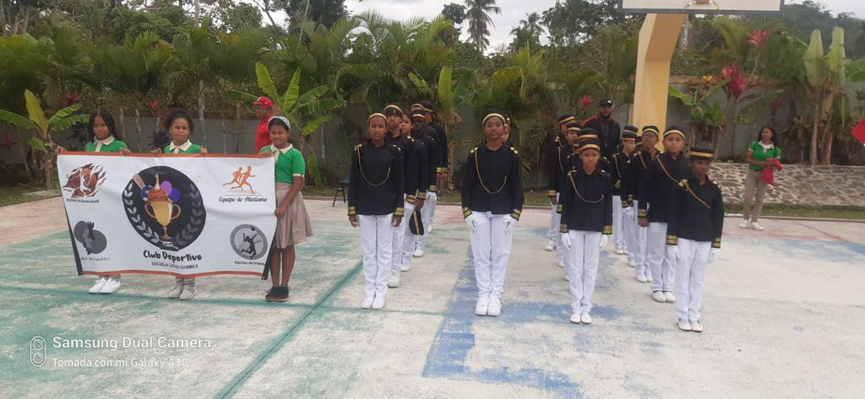
Figure 2 Estudiantes del centro en acto de marchas.
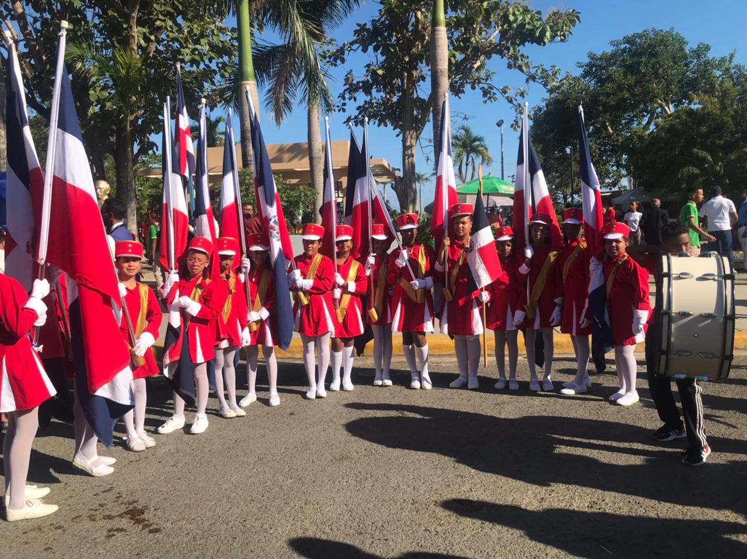
Figure 3 Estudiantes del centro abanderados.
Anexo No. 2

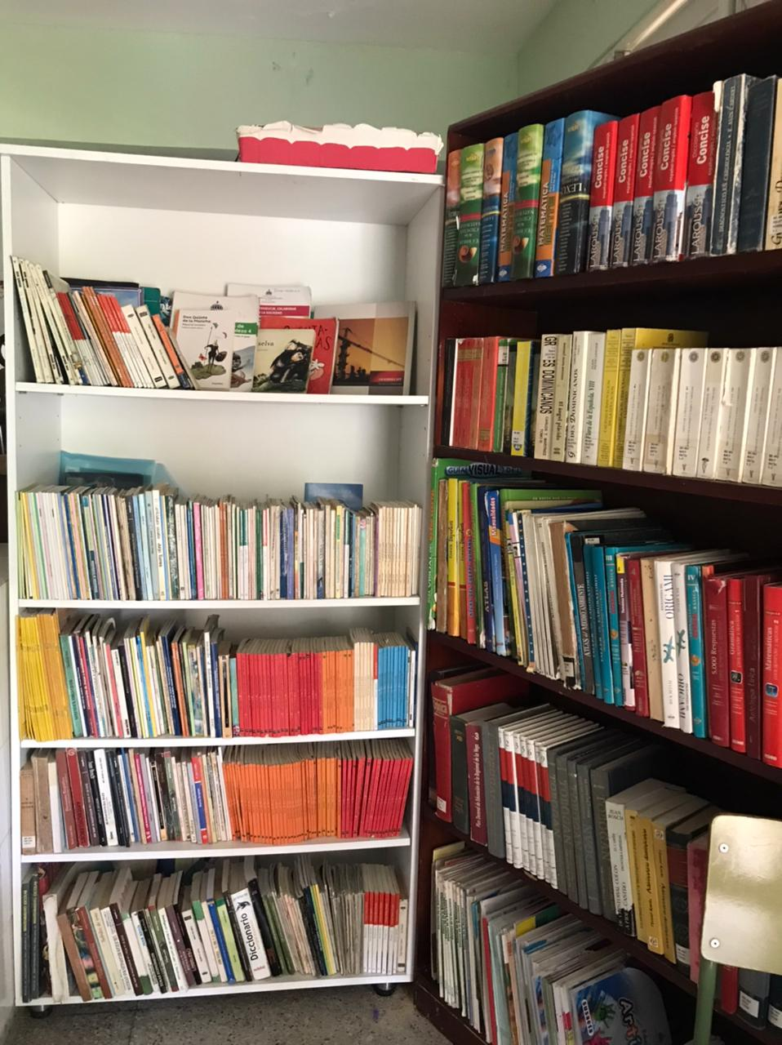
Figure 4 Donaciones Visión Mundial

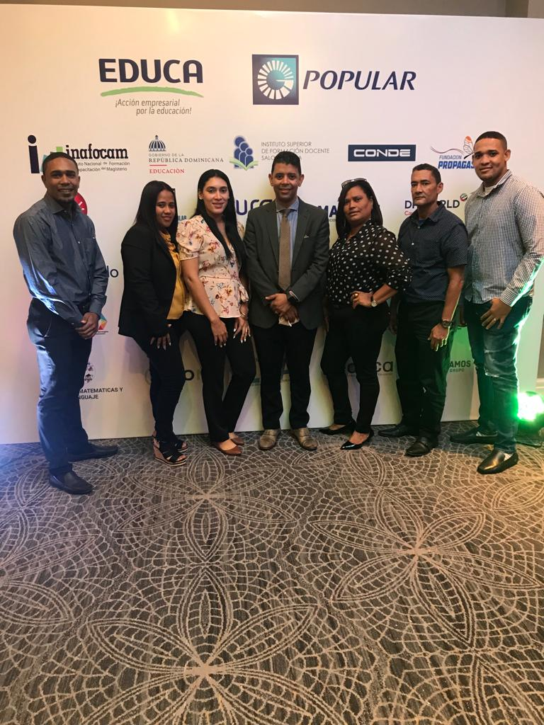
Figure 5 Docentes en taller de la Excelencia Magisterial EDUCA

Súper Merado Efraín (nuestro principal suplidor)
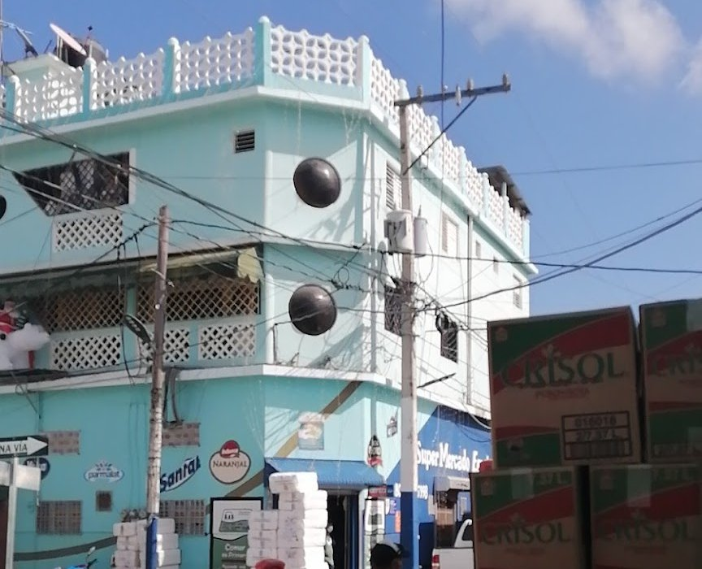
Figure 7 Imagen casa Reyes principal suplidor de alimentos crudos.
Anexo No. 4
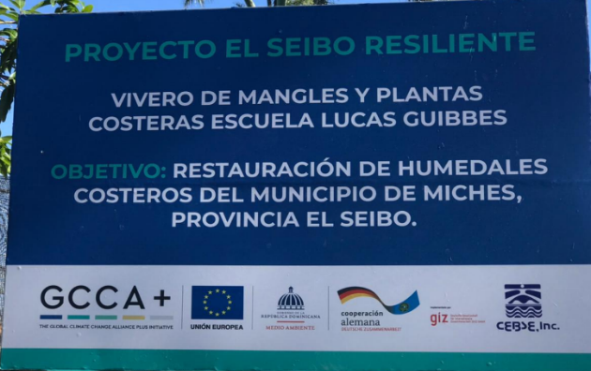
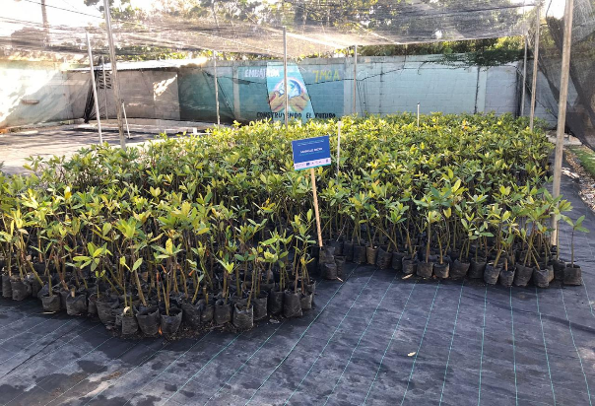
Figure 8 Aporte de la GIZ Y CEBSE.
Anexo No. 5
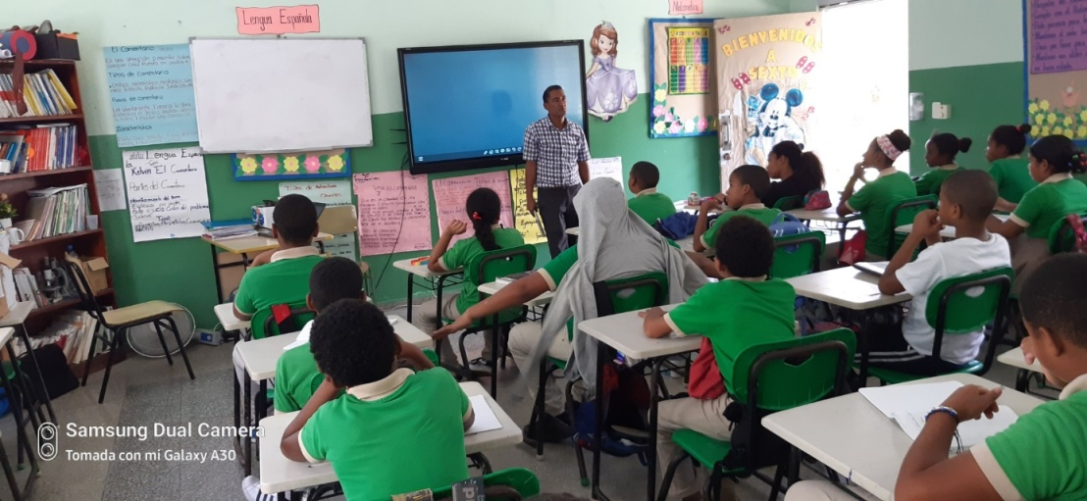
Figure 9 Impacto de los recursos invertido: pizarras digitales, internet y mobiliarios
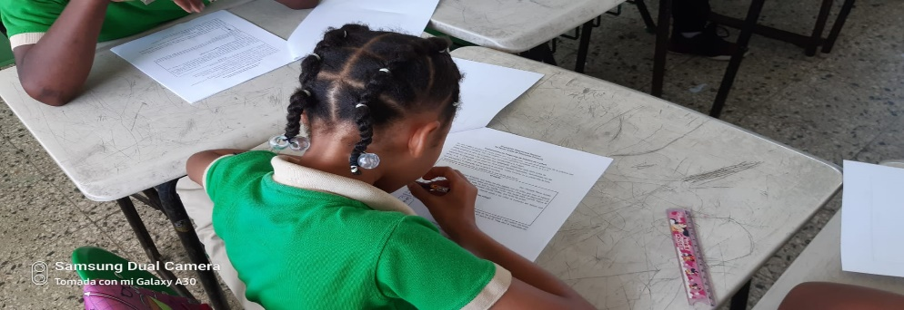
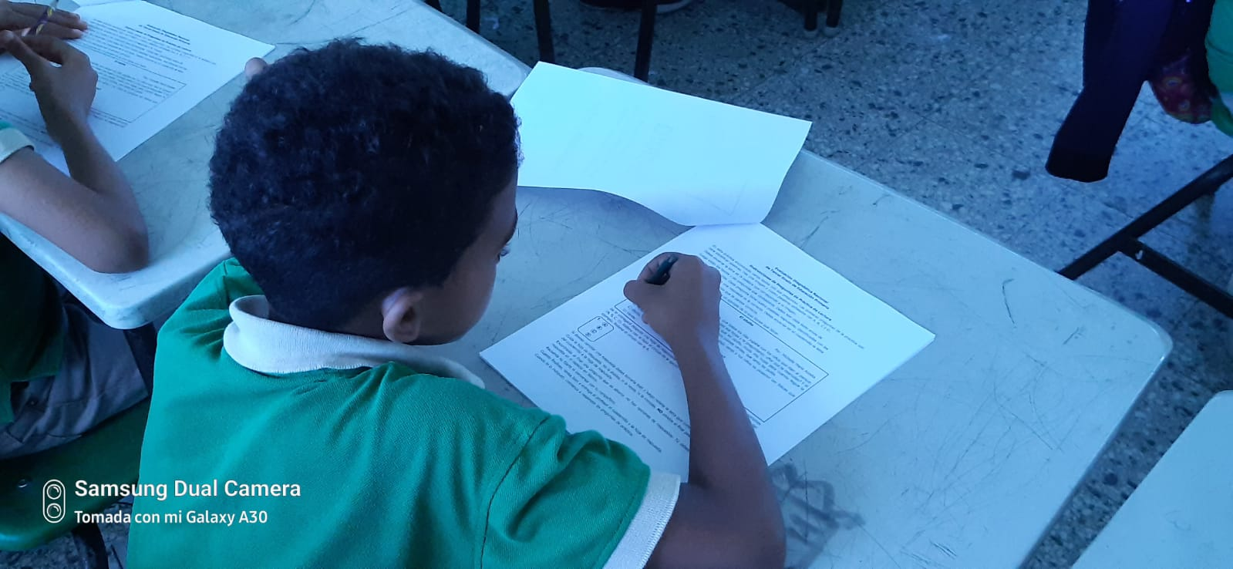
Figure 10 Estudiantes 3er. grado Pruebas Diagnostica.

Anexo No. 5
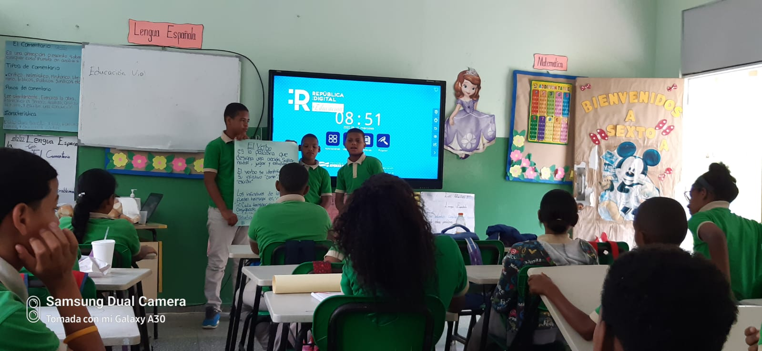
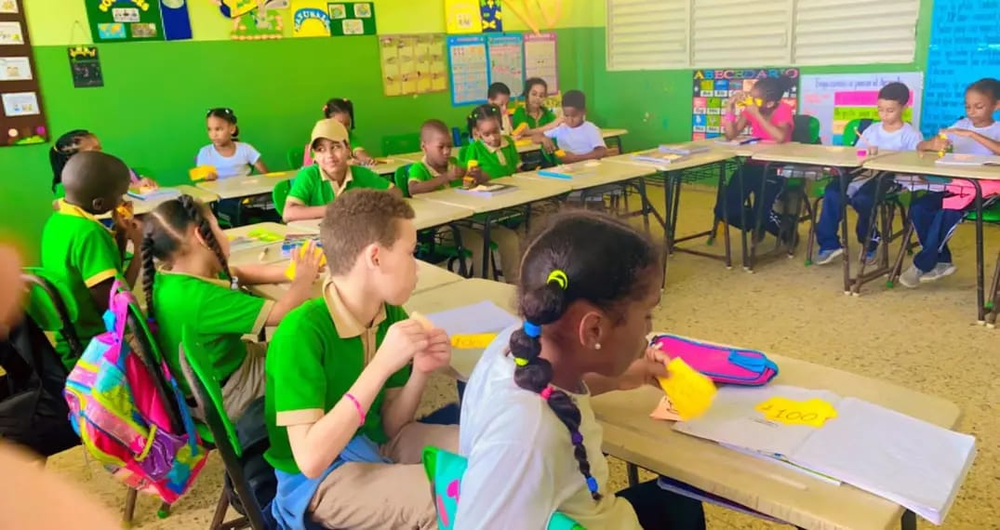
Figure 11 Materiales didácticos en salones de clase.
Anexo No. 6
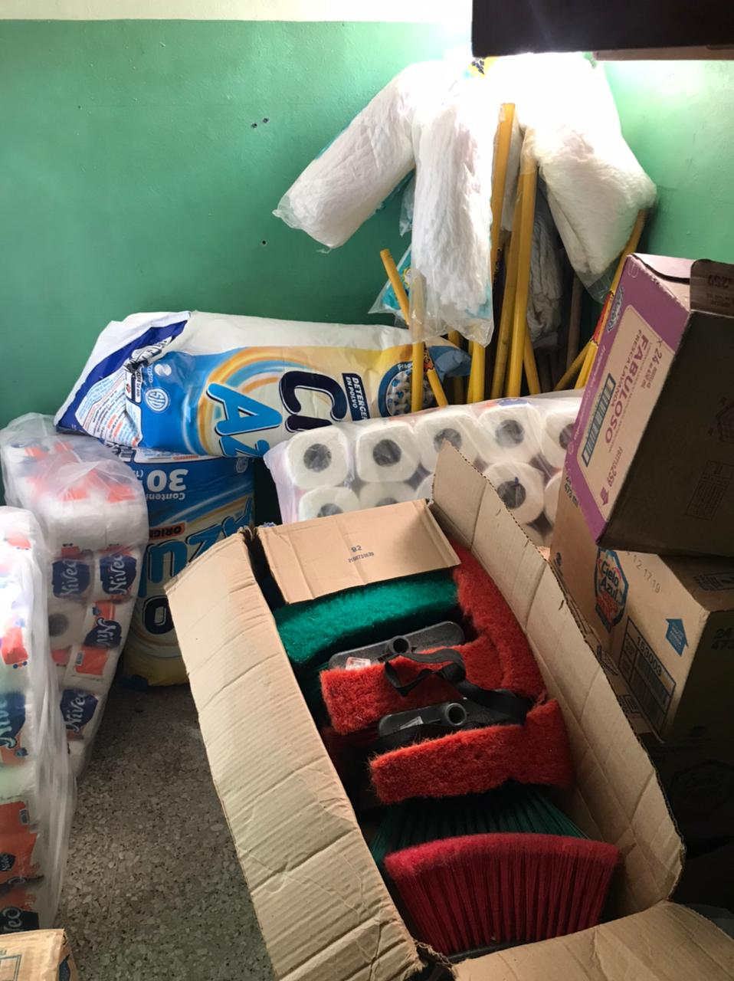
Figure 12 Materiales de limpieza

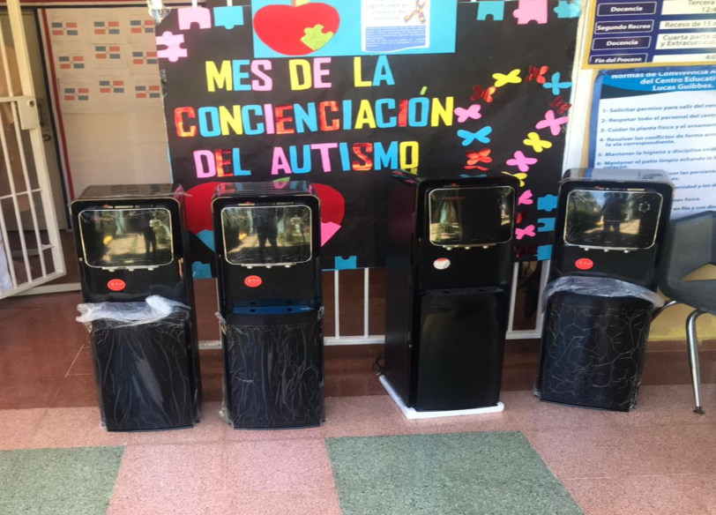
Figure 13 Bebederos para uso del centro

Anexo No. 7
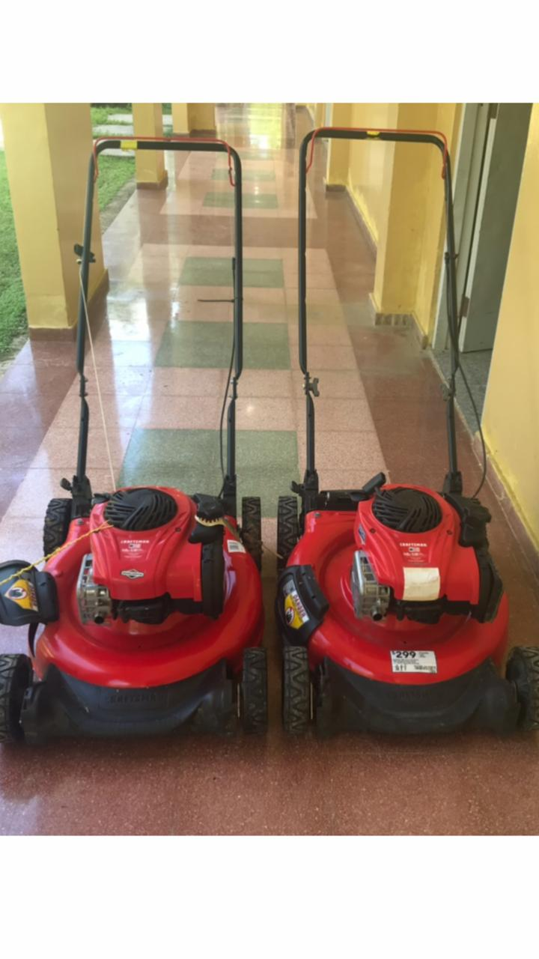
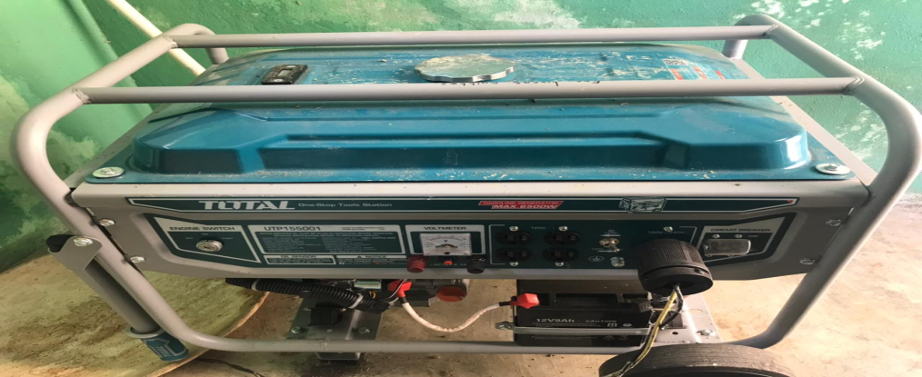
Figure 14 Maquinarias para uso del centro
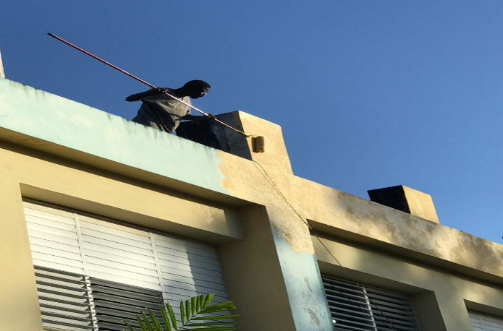
Figure 15 Mantenimiento correctivo del centro
Anexo No. 8
Índices de eficiencia interna 2014-2022.
MINISTERIO DE EDUCACION
ESCUELA LUCAS GUIBBES
Distrito 12-04
DATOS ESTADISTICOS
Año Escolar 2014-2015
Grados | Cantidad de estudiantes por grado | Promovido | Reprobado | Deserción | Sobre edad
Pre-Escolar | 53 | 53 | 0 | 0 | 0
1ro | 65 | 61 | 3 | 1 | 7
2do | 65 | 64 | 0 | 1 | 5
3ro | 53 | 52 | 1 | 0 | 5
4to | 64 | 60 | 0 | 4 | 8
5to | 63 | 53 | 5 | 5 | 33
6to | 82 | 79 | 1 | 2 | 21
7mo | 117 | 111 | 6 | 0 | 36
8vo | 93 | 91 | 1 | 1 | 30
TOTAL | 655 | 624 | 17 | 14 | 145
Promovido……95.27%Reprobado……2.60%Deserción……2.13%Sobre edad……22.14%

Anexo No. 9

MINISTERIO DE EDUCACION
ESCUELA LUCAS GUIBBES
Distrito 12-04
DATOS ESTADISTICOS
Año Escolar 2015-2016
Grado | Cantidad de estudiantes por grado | Promovido | Reprobado | Deserción | Sobreedad
Pre-Escolar | 51 | 50 | 0 | 1 | 0
1ro | 61 | 57 | 0 | 4 | 6
2do | 60 | 59 | 0 | 1 | 11
3ro | 63 | 59 | 2 | 2 | 32
4to | 55 | 48 | 6 | 1 | 4
5to | 62 | 57 | 04 | 1 | 0
6to | 49 | 47 | 0 | 2 | 30
7mo | 109 | 99 | 5 | 5 | 63
8vo | 101 | 97 | 0 | 4 | 45
TOTAL | 611 | 573 | 17 | 21 | 191
Promovido…….93.78%Reprobado…….2.78%Deserción……..3.44%Sobre edad…….31.26

Anexo No. 10

MINISTERIO DE EDUCACION
ESCUELA LUCAS GUIBBES
Distrito 12-04
DATOS ESTADISTICOS
Año Escolar 2016-2017
Grados | Cantidad de estudiantes por grado | Promovido | Reprobado | Deserción | Sobreedad
Pre-Escolar | 54 | 54 | 0 | 0 | 0
1ro | 61 | 55 | 4 | 2 | 9
2do | 58 | 50 | 8 | 0 | 1
3ro | 54 | 46 | 8 | 0 | 8
4to | 71 | 54 | 16 | 1 | 7
5to | 52 | 42 | 10 | 0 | 5
6to | 60 | 56 | 3 | 1 | 16
7mo | 104 | 95 | 4 | 5 | 48
8vo | 112 | 105 | 3 | 4 | 29
TOTAL | 626 | 557 | 56 | 13 | 123

Promovido……89.8%
Reprobado……8.92
Deserción……2.08%
Sobre edad……19.65

Anexo No. 11

MINISTERIO DE EDUCACION
ESCUELA LUCAS GUIBBES
Distrito 12-04
DATOS ESTADISTICOS
Año Escolar 2017-2018
Grados | Cantidad de estudiantes por grado | Promovido | Reprobado | Deserción | Sobreedad
Pre-Escolar | 47 | 47 | 0 | 0 | 0
1ro | 68 | 60 | 8 | 0 | 3
2do | 54 | 51 | 3 | 0 | 1
3ro | 68 | 61 | 7 | 0 | 4
4to | 51 | 49 | 2 | 0 | 6
5to | 57 | 52 | 5 | 0 | 6
6to | 49 | 47 | 2 | 0 | 6
7mo | 89 | 87 | 2 | 0 | 21
8vo | 86 | 76 | 10 | 0 | 31
TOTAL | 569 | 530 | 39 | 0 | 78
Promovido.93.15% Reprobado.6.85%Deserción…0% Sobreedad...13.70%

Anexo No. 12

MINISTERIO DE EDUCACION
ESCUELA LUCAS GUIBBES
Distrito 12-04
DATOS ESTADISTICOS
Año Escolar 2018-2019
Grados | Cantidad de estudiantes por grado | Varones | Hembras | Total
7mo A | 38 | 13 | 25 | 38
1ro | 70 | 63 | 7 | 0
2do | 61 | 56 | 5 | 4
3ro | 61 | 58 | 3 | 2
4to | 60 | 54 | 6 | 0
5to | 63 | 48 | 15 | 0
6to | 51 | 42 | 9 | 0
Promovido……88% Reprobado……12%Deserción……01 % Sobre edad……08%

Anexo No. 13

MINISTERIO DE EDUCACION
ESCUELA LUCAS GUIBBES
Distrito 12-04
DATOS ESTADISTICOS
Año Escolar 2019-2020
Grados | Cantidad de estudiantes por grado | Promovido | Reprobado | Deserción | Sobreedad
Pre-Escolar | 47 | 47 | 0 | 0 | 0
1ro | 70 | 63 | 7 | 0 | 6
2do | 61 | 56 | 5 | 4 | 3
3ro | 61 | 58 | 3 | 2 | 4
4to | 60 | 54 | 6 | 0 | 3
5to | 63 | 48 | 15 | 0 | 11
6to | 51 | 42 | 9 | 0 | 4
7mo | 91 | 79 | 12 | 0 | 34
8vo | 87 | 78 | 9 | 0 | 24
TOTAL | 591 | 525 | 66 | 6 | 89
Promovido……89% Reprobado……11%Deserción……01 % Sobre edad……15%

Anexo No. 14
MINISTERIO DE EDUCACION
ESCUELA LUCAS GUIBBES
Distrito 12-04
DATOS ESTADISTICOS
Año Escolar 2020-2021
Grados | Cantidad de estudiantes por grado | Promovido | Reprobado | Deserción | Sobreedad
Pre-Escolar | 41 | 41 | 0 | 0 | 0
1ro | 52 | 43 | 7 | 2 | 4
2do | 47 | 37 | 5 | 5 | 0
3ro | 61 | 51 | 5 | 5 | 0
4to | 47 | 42 | 5 | 0 | 6
5to | 61 | 53 | 5 | 3 | 8
6to | 59 | 54 | 5 | 0 | 12
TOTAL | 368 | 321 | 32 | 15 | 30
Promovido……91% Reprobado……09%Deserción……04 % Sobre edad……08%

Anexo No. 15
MINISTERIO DE EDUCACION
ESCUELA LUCAS GUIBBES
Distrito 12-04
DATOS ESTADISTICOS
Año Escolar 2021-2022
Grados | Cantidad de estudiantes por grado | Promovido | Reprobado | Deserción | Sobreedad
Pre-Escolar | 41 | V-16 H-25 | V-0 H-0 | V-0 H-0 | V-0 H-0
1ro | 61 | V-25 H-28 | V-4 H-4 | V-3 H-2 | V-4 H-2
2do | 59 | V-28 H-20 | V-6 H-5 | V-1 H-0 | V-7 H-3
3ro | 48 | V-27 H-18 | V-1 H-2 | V-1 H-1 | V-10 H-5
4to | 63 | V-23 H-34 | V-4 H-2 | V-0 H-0 | V-2 H-4
5to | 50 | V-26 H-19 | V-4 H-1 | V-3 H-1 | V-6 H-2
6to | 65 | V-27 H-32 | V-4 H-2 | V-0 H-0 | V-7 H-5
TOTAL | 387 | V-172 H-176 | V-23 H-16 | V-8 H-4 | V-36 H-21
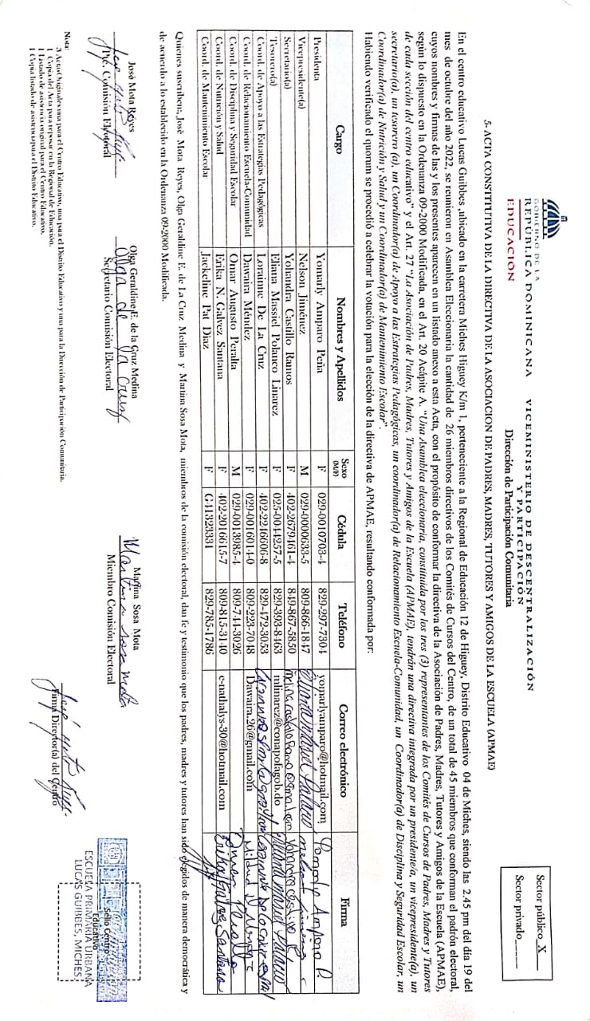
Promovido……90% Reprobado……10%Deserción……3.1% Sobre edad…14.73%

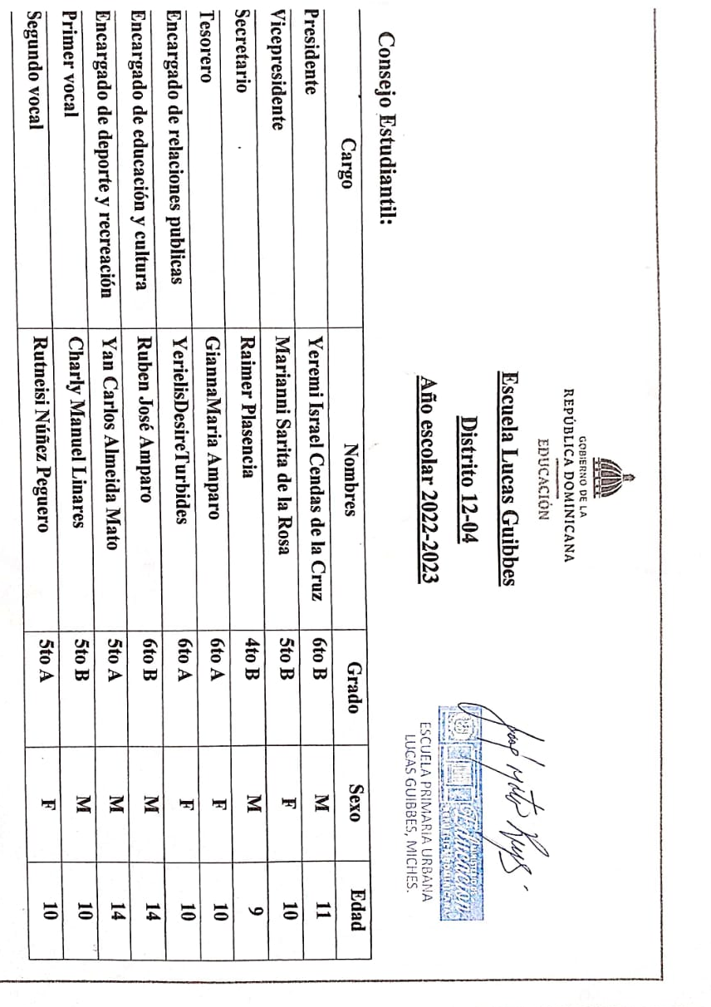
Anexo No. 16

Figure 16 Integrantes Consejo Estudiantil 2022-2023

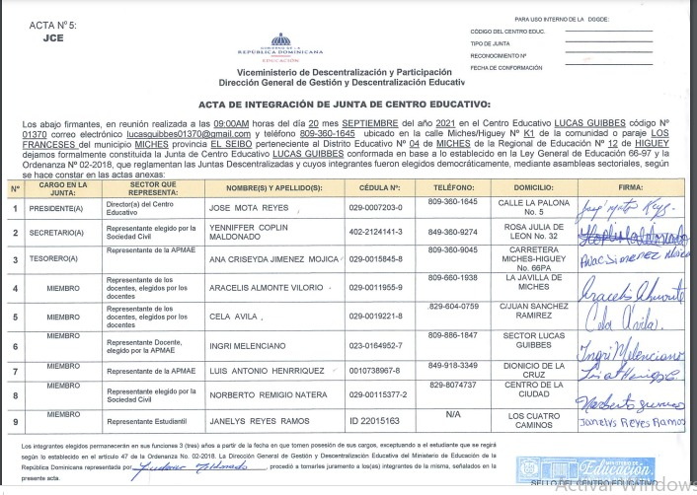

Figure 17 Consolidado Directiva APMAE 2022-2023.

Anexo No. 17
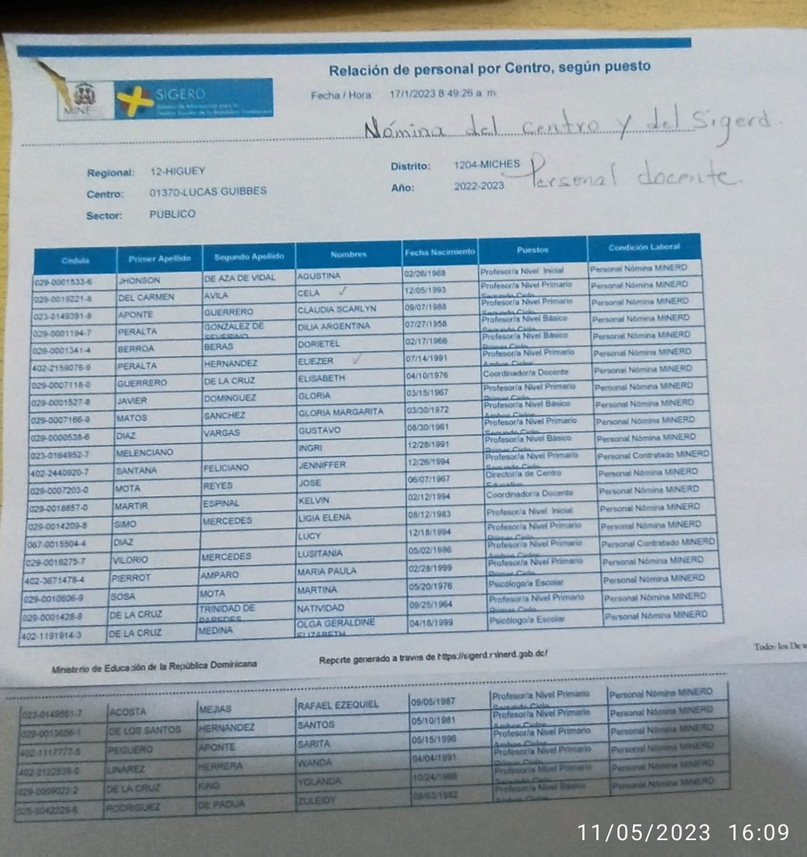

Figure 18 Acta de integración Junta de Centro

Anexo No. 18

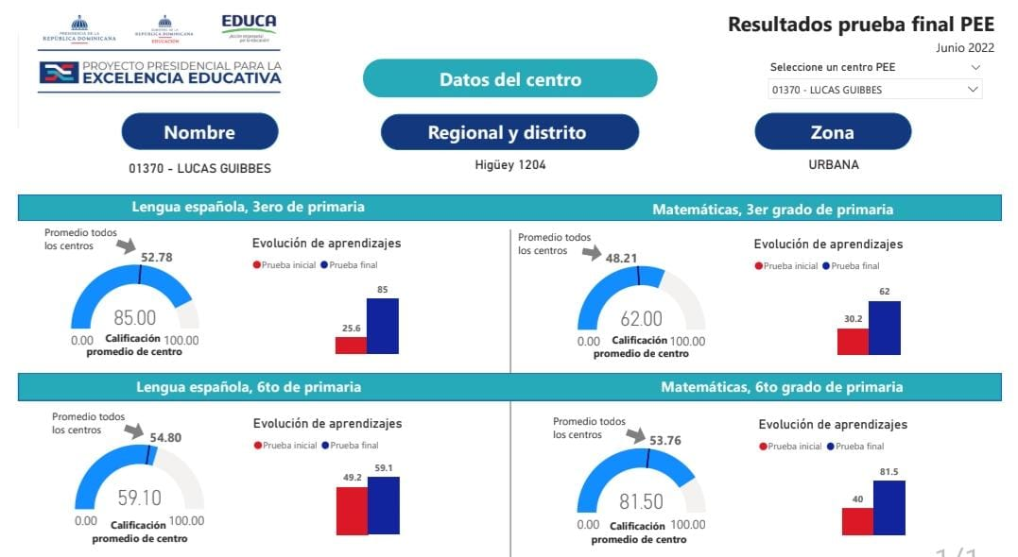
Figure 20 Resultados Prueba Proyecto Presidencia para la Excelencia Educativa junio 2022

